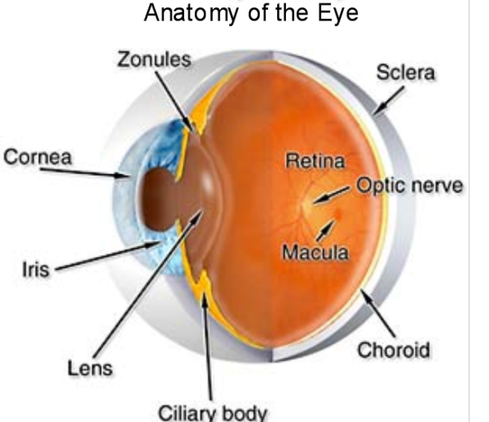
An Córas Ceadfach Cb.39
Cuspóirí léann:
- Na 5 cheadfa a ainmniú, na horgáin a bhaineann leo & a fheidhmeanna sa chorp.
- Cuir síos ar structúir & feidhmeanna an tsúil & an chluais.
- Modh cóireáil- Gearr & Fad-radharcach
- Neamhord amháin éisteachta & modh cóireála.
---------------------------------------------------------------------
Feidhm an Chóras: Is cuid den néarchóras é an Córas céadfach a bhíonn freagrach as faisnéis chéadfach a phróiseáil. (faoin timpeallacht inmheánach & sheachtarach. M.sh. Leibhéal CO₂ san fhuil, déine solais srl…

- 5 Príomh bhaill chéadfacha- Boladh, Blaiseadh, Tadhall, Radharc, &Éisteacht.
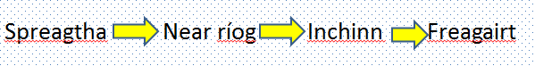
An Chraiceann- (Tadhall- Touch)
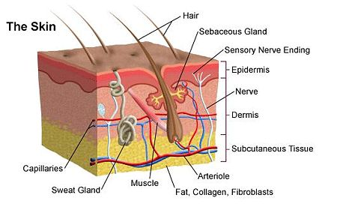

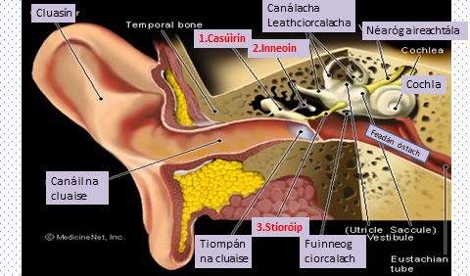
An Chluas: Éisteacht (& cothromaíocht)
Feidhmeanna:
- Éisteacht (cochla)
- Cothromaíocht (canálacha leathchiorclach).
(2 gabhdóirí éagsúla)

- An chluas seachtrach - líonta le h-aer.
- Cluasín= tonnchreatha fuaime a dhíriú isteach,
- Canáil seachtrach éisteachta= Creathanna tiompán na cluaise &
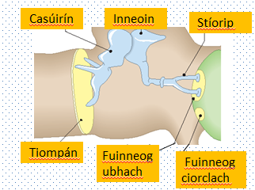
- Tiompán na cluaise (ear drum)= tonnchreatha (vibrations) a iompar isteach chuig lár na cluasa)

- An chluas lárnach líonta le h-aer.
- Feadán Eostach (eustastian tube)- Bíonn sé dúnta de gnáth ach osclaíonn sé nuair atá tú ag slogadh & méanfach.
- & Cnámhóga na cluaise (casúirín, inneoin, stíoróip)- a sheolann na creathanna trasna an cluas láir & ardaítear méad an na creathanna.

- An chluas inmhéanach (inner ear)- líonta le limfe
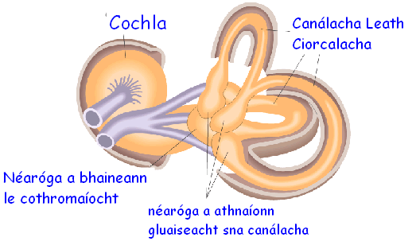
Cochla : feadán cosúil le sliogán seilide a bhaineann leis an éisteacht. Athraítear na tonnta brú (creathanna fhuaim) ina near ríoga a théann go dtí an inchinn. ;Na Canálacha leathciorcalacha: Freagraíonn siad do gluaiseacht nó suíomh an ceann. Úsáidtear iad chun cothromaíocht a rialú. Struchtúr líonta le limfe
Fadhbanna Éisteachta (féach lth. 399) m.sh. ‘Glue Ear’
Cúis- an iomarca sreabhán sa chluas lárnach agus níl tiompán na cluaise nó cnámhóga na cluaise in ann gluaiseacht.
Cóiráil (treatment)- I roinnt cás bíonn ar dochtúirí “grommets” a chur isteach sa chluas.
-----------------------------------------------------------------------------------------
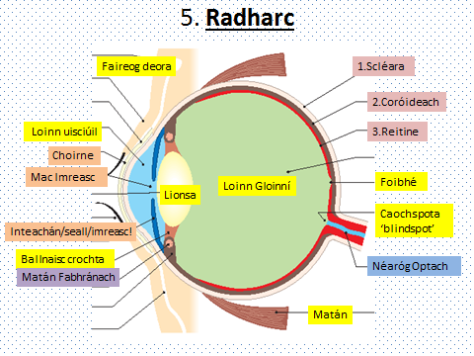
3 príomh shraith:
- An Scléara: Clúdach righin, seachtarach, bán.
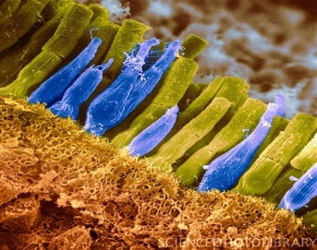
- An Coróideach: Sraith dorcha, láir de chlúdach na súile. Meilinin chun gathanna UV a scagadh. Soláthar mór fuileadáin ann.
- An Reitine: An pháirt inmheánach de chlúdach na súile. Bíonn slait agus cóin (gabhadoirí) ann a bhraitheann solas -dubh & bán (slait), daite (cóin).

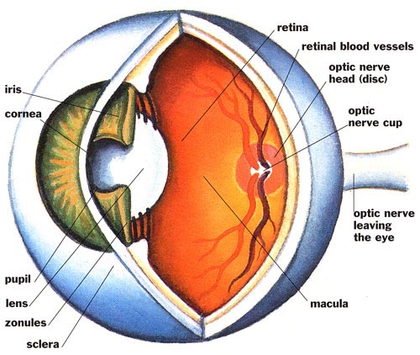
Chun tosaigh sa tsúil:
- An Coirne: An chuid tosaigh trédhearcach den scléara chun solas a scaoileadh isteach sa tsúil.
- Inteachán (iris): Cuid daite os comhair an lionsa, bíonn an lí (pigment) meilinin iontu uaireanta (seachas i súile goirme).
- Mac Imreasc (pupil): Poll i lár an inteachán le matán chiorclacha & matán ghathacha. Rialaíonn sé an méid solais a théann isteach sa tsúil (dubh) Athraíonn an cruth de bharr an déine solas
- An Lionsa (lens): Fócasú solas ar an reitine.
- An Matán Fabhránach: Páirt don choróideach a rialaíonn cruth lionsa.
- Lionn Uisciúil: Leacht idir an lionsa agus an coirne.

Ar cúl an tsúil:
- An Lionn Gloiní (vitreous humour): Substaint a chabhraíonn struchtúr sféarach na súile a choimeád.
- An Néaróg Optach: Tugann sí teachtaireachtaí ó na slait agus na cóin an inchinn.
- An Caoch-Spota (blind spot): Spota ar an reitine mar a bhfágann an néaróg optach an súil. Ní féidir solas a thiteann ar a bhrath toisc gan aon slait nó cóin a bheith ann.
An Spota Buí /An Fóibhé: An Spota ar an reitine a thugann an radharc is géire má thiteann solas air. Bíonn an bailiúchán cóin is mó sa reitine anseo.

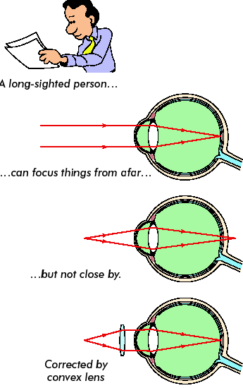
Fadhbanna Coitianta Súl:
- Fad radharc (hipirmeatróipe):
Cúis- Bíonn deacracht ag daoine le fad radharc rudaí gar don tsúil a fheiceáil ach is féidir leo rudaí i bhfad uathu a fheiceáil.
Cóiráil: Is féidir é seo a cheartú trí lionsaí dronnacha (convex) a úsáid i do spéaclaí.

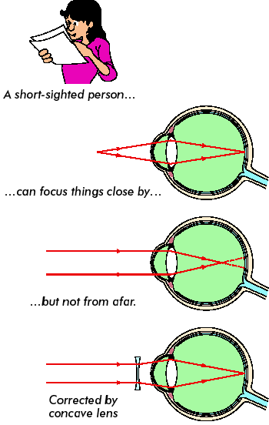
- Gearr radharc(mhíóipe):
Cad é? Bíonn deacracht ag daoine le gearr radharc rudaí i bhfad ón súil a fheiceáil ach is féidir leo rudaí i gar dóibh a fheiceáil.
Cóiráil: Lionsaí déchusacha (concave) a úsáid.

Q 2014 (15a-G)
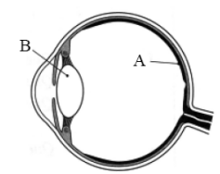
Taispeántar gearradh trí shúil an duine sa léaráid.
- Ainmnigh na codanna a bhfuil na lipéid A agus B orthu.
- Ainmnigh an chuid dhaite (coloured part) den tsúil agus tabhair feidhm atá aige.

- Bíonn an tsúil líonta le sreabhán (fluid). Cén fheidhm atá ag an sreabhán sin?

- Mínigh go mionchruinn (rough explanation) an chaoi a n-oibríonn an tsúil.

Q 2011 (Q6-G)
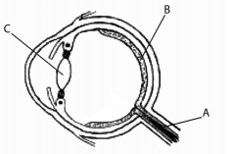
Taispeántar gearradh ingearach trí shúil an duine sa léaráid.
(a) Ainmnigh na codanna a bhfuil na lipéid A, B, C orthu.
A. _____________________________________
B. _____________________________________
C. _____________________________________
(b) Ainmnigh an chuid dhaite den tsúil. __________________
(c) Cén fheidhm atá ag an mac imrisc (pupil) sa tsúil? _______________________________________________________________________________ (d) Cén chuid lipéadaithe den tsúil a bhfaighfeá na slata (rods & cones)agus na cóin ann? _______________________________________________________________________________(e) Cén fheidhm atá ag na cóin? __________________________________________

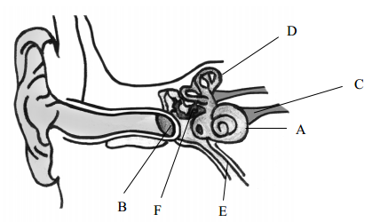
Q2011- 15 (a-A)
(i) Taispeántar struchtúr inmheánach chluas an duine sa léaráid thuas. 1. Ainmnigh na struchtúir a bhfuil na lipéid A, B, C orthu.
2. Tabhair na feidhmeanna atá ag na codanna D agus E.

3. Cé acu litreacha a sheasann do na codanna den chluas ina ngintear (is a nerve impulse generated) néar-ríoga? _____
(ii) Cén chuid den tsúil a ngintear néar-ríoga ann? ___________________________
(iii) Mol bealach amháin a gcosnaítear (proctetion of ear) an chluas. ) Mínigh cén chaoi a n-oibríonn modh ceartaithe éalang ainmnithe éisteachta (hearing) nó radhairc (vision).

